Практическая работа

Тема урока: «Составление структурных схем электропривода»
Цель работы: Сформировать практические навыки в составлении структурных схем управления электроприводом.
Обучающийся должен:
уметь:
- составлять структурные схемы систем автоматического управления электропривода;
знать:
- типовые соединения звеньев и их эквивалентные передаточные функции;
Задачи работы:
1) Изучить краткие сведения по теме;
2) Составить опорный конспект
3) Составить структурная схема замкнутой системы управления автоматизированным электроприводом.

Теоретическая часть:
Во многих отраслях промышленности производительность технологического оборудования в значительной степени определяется уровнем его автоматизации, основным звеном которой является электропривод. Прогресс во многих отраслях науки и техники (машиностроение, микроэлектроника, транспорт, космическая техника, добыча и переработка полезных ископаемых и т.д.) все более подчеркивает его важнейшую роль.
Электрический привод – устройство, состоящее из трёх существенно различных частей: двигателя (Д), механического передаточного устройства (МПУ) и технологической машины (ТМ).
Назначение двигателя: преобразование энергии различных видов в механическую энергию. МПУ предназначено для передачи МЭ от двигателя к ТМ. Оно не влияет на количество передаваемой МЭ (без учёта потерь), но может изменять её параметры и для согласования видов движения выполняется в виде ременной, цепной, зубчатой или других механических передач.
В технологической машине МЭ используется для изменения свойств, состояния, формы или положения обрабатываемого материала или изделия.
В современных приводах в качестве источника МЭ используются различные электрические двигатели (ЭД). Они преобразуют электрическую энергию (ЭЭ) в механическую и поэтому привод получил название электропривода (ЭП). Его функциональная схема приведена на рис. 1.1. В её состав, кроме названых элементов, входит управляемый преобразователь (П), с помощью которого ЭЭ от сети подаётся к ЭД.
Изменяя сигнал управления преобразователем U_{у}, можно изменять количество ЭЭ, поступающей от сети к ЭД. В результате этого будет изменяться количество МЭ, вырабатываемой двигателем и получаемой ТМ. Это, в свою очередь, приведёт к изменению технологического процесса, эффективность которого характеризуется регулируемой величиной y(t).
например данных систем на примере системы управления машиной постоянного тока, работающей по системе тиристоры преобразователь – двигатель (ТП-Д).
В таких системах выходное напряжение на двигателе регулируется с помощью угла открывания тиристора. Разомкнутая система:
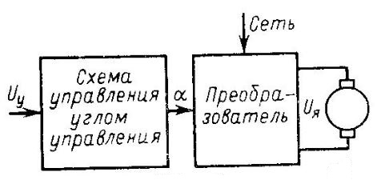
При использовании разомкнутой системой управления напряжение U_{у} регулируется с помощью потенциометра или другого устройства. При разомкнутом управлении выходное напряжение U_{я} не отслеживается и считается что оно пропорционально заданному U_{у}.
При использовании замкнутых систем управления U_{у} будет представлять из себя разность между сигналом задания и сигналом, пропорциональным регулируемой координате. При регулировании тока:
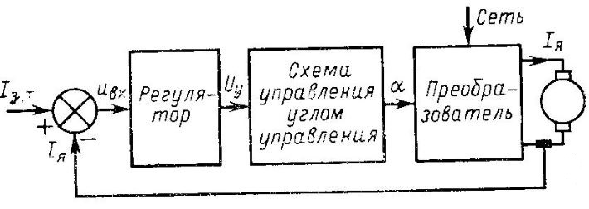
Здесь формирование сигнала управления U_{у} будет представлять собой разницу между реальным током якоря и заданием по току, приходящему из вне.
Рекомендации при ответе в письменном виде:
1. Изучить представленный текст урока
2. Ответить на поставленные контрольные вопросы в письменном виде конспекта

Контрольные вопросы
1.Что такое автоматизированный электропривод?
2.В чем состоит принцип разомкнутого управления электроприводом?
3. Где используется разомкнутое управление автоматизированным
электроприводом?
4. Какие силовые элементы выделяют в теории электропривода?
5. Какие управляющие элементы выделяют в теории электропривода?
6. На чертить схему управления асинхронным двигателем магнитным пускателем, пояснить элементы схемы управления?

